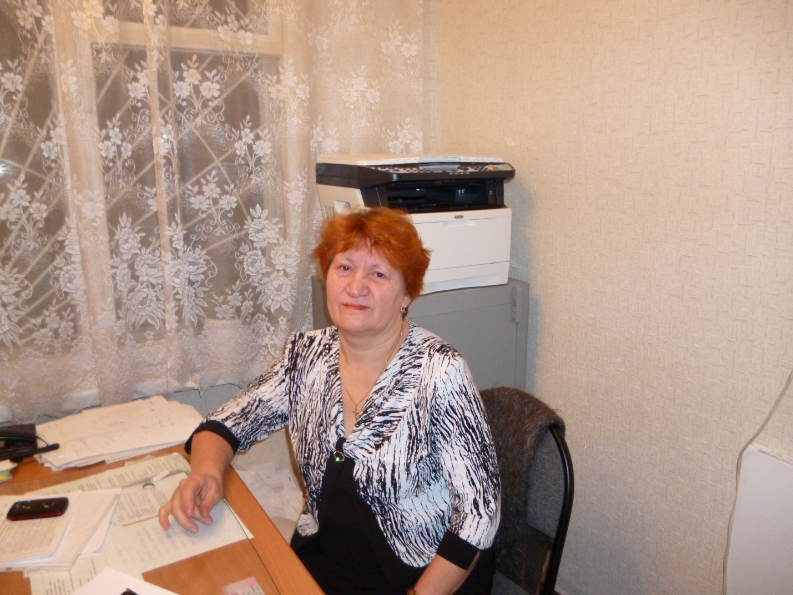

**Председатель Борского сельского Совета депутатов:**

**Греб Людмила Михайловна** - 01.02.1955 г.р.,

образование высшее, избрана депутатом от избирательного округа №1.

Член комиссии по образованию, здравоохранению, социальной политике, культуре, вопросам физкультуры, спорта и молодежи